Ставки налога на профессиональный доход

[](https://mbnso.ru/upload/iblock/bca/21092.jpg)

Налоговая ставка зависит от того, кто перечислил деньги налогоплательщику налога на профессиональный доход.

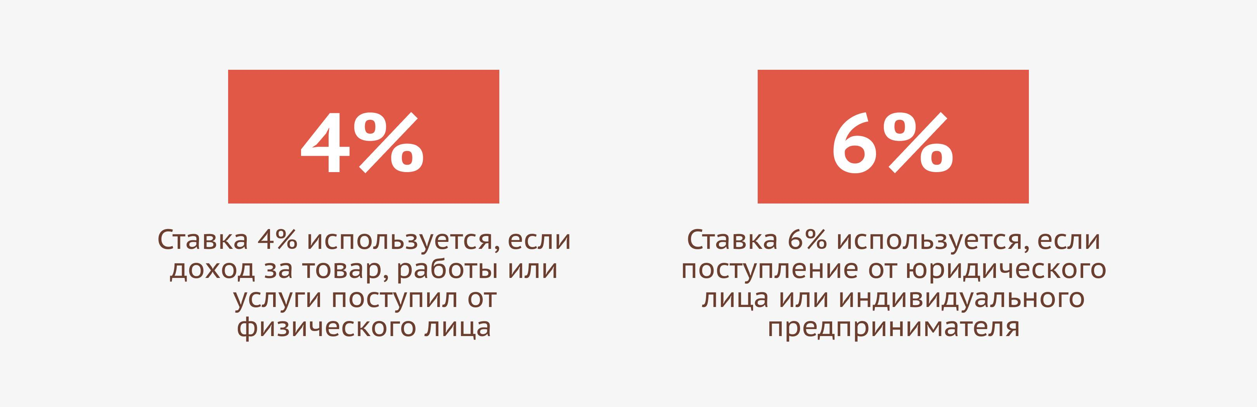

[Памятка для самозанятых](https://mbnso.ru/news/%D0%A1%D0%B0%D0%BC%D0%BE%D0%B7%D0%B0%D0%BD%D1%8F%D1%82%D1%8B%D0%B5%20%D0%BF%D0%B0%D0%BC%D1%8F%D1%82%D0%BA%D0%B0%20%D0%9C%D0%91.pdf" \t "_blank)

4% при расчетах с физическими лицами

Ставка 4% используется, если доход за товар, работы или услуги поступил от физического лица.

6% при расчетах с ИП и организациями

Ставка 6% используется, если поступление от юридического лица или индивидуального предпринимателя

Покупателя нужно указать при формировании чека в приложении «Мой налог». Учет налоговых ставок и расчет суммы налога к уплате происходит автоматически. Все произведенные начисления и предварительную сумму налога к уплате можно увидеть в приложении в любое время в течение месяца.

Налоговый режим будет действовать в течение 10 лет. В этот период ставки налога не изменятся.

Ограничение по сумме дохода

Налог на профессиональный доход можно платить, только пока сумма дохода нарастающим итогом в течение года не превысит **2,4 млн рублей.**

Ограничения по сумме месячного дохода нет. Сумма дохода контролируется в приложении «Мой налог». После того, как доход превысит указанный лимит, налогоплательщик должен будет платить налоги, предусмотренные другими системами налогообложения.

Физические лица без статуса ИП должны будут платить налог на доходы физических лиц. Индивидуальные предприниматели смогут подать уведомление о применении подходящего спецрежима и платить налоги по предусмотренным им ставкам и правилам.

С начала следующего года можно будет снова платить налог на профессиональный доход. Но для этого нужно соблюсти формальности: пройти регистрацию и отказаться от применения других спецрежимов, если они используются индивидуальным предпринимателем.